TUẦN 20: CHỦ ĐỀ 7: SỐNG ĐỂ YÊU THƯƠNG
Bài 03: ÔNG BỤT ĐÃ ĐẾN (3 tiết)
Tiết 1: Đọc: ÔNG BỤT ĐÃ ĐẾN
I. YÊU CẦU CẦN ĐẠT.
1. Kiến thức,kĩ năng:
1.1. Đọc:
- Đọc đúng và đọc diễn cảm câu chuyện Ông Bụt đã đến.
- Biết nhấn giọng vào những từ ngữ thể hiện tâm trạng cảm xúc của nhân vật trong câu chuyện, đặc biệt là nhân vật cô bé Mai và mẹ của Mai.
- Biết đọc phân biệt lời nhân vật và lời người dẫn chuyện.
- Hiểu được nội dung câu chuyện, nhớ các tình tiết cơ bản của câu chuyện.
- Biết nhận xét, đánh giá về các nhân vật (cô bé Mai, ông nhạc sĩ) trong câu chuyện.
- Hiểu điều tác giả muốn nói qua toàn bộ nội dung câu chuyện: Câu chuyện thể hiện tấm lòng nhân hậu của ông nhạc sĩ, người đã âm thầm mang đến niềm vui cho cô bé Mai.

1.2. Luyện từ và câu:
- Hiều và nhận diện được hai thành phần chính của câu: chủ ngữ và vị ngữ.
- Nhớ được khái niệm hai thành phần này, biết kết hợp chủ ngữ và vị ngữ để tạo thành câu đúng ngữ pháp và ngữ nghĩa.
- Hiểu về nội dung, ý nghĩa của mỗi thành phần trong câu.
1.3. Viết:
- Viết được đoạn văn nêu tình cảm, cảm xúc về một người gần gũi, thân thiết.
- Phát triển năng lực ngôn ngữ.
- Biết vận dụng kiến thức từ bài học để vận dụng vào thực tiễn: Biết kể lại câu chuyện Ông Bụt đã đến cho người thân nghe và trao đổi với người thân về nhân vật trong câu chuyện.
2. Năng lực .
- Năng lực tự chủ, tự học: Tích cực tập đọc, cố gắng luyện đọc đúng, luyện đọc diễn cảm tốt.
- Năng lực giải quyết vấn đề và sáng tạo: Nâng cao kĩ năng tìm hiểu ý nghĩa nội dung bài đọc và vận dụng vào thực tiễn.
- Năng lực giao tiếp và hợp tác: Phát triển năng lực giao tiếp trong trả lời các câu hỏi và hoạt động nhóm.
3. Phẩm chất.
- Phẩm chất nhân ái: Thông qua câu chuyện, biết đồng cảm, chỉa sẻ yêu thương mọi người xung quanh; nhận ra được vẻ đẹp của cuộc sống.
- Phẩm chất chăm chỉ: Có ý thức tự giác tập đọc, trả lời các câu hỏi.
- Phẩm chất trách nhiệm: Biết giữ trật tự, lắng nghe và học tập nghiêm túc.
- Phẩm chất trung thực: Thông qua câu chuyện, có ý thức sống tốt hơn.
II. ĐỒ DÙNG DẠY HỌC.
- Kế hoạch bài dạy, bài giảng Power point.
- SGK và các thiết bị, học liệu phụ vụ cho tiết dạy.
III. HOẠT ĐỘNG DẠY HỌC.
TIẾT 1: ĐỌC: ÔNG BỤT ĐÃ ĐẾN
Ngày dạy: 22/1/2024

Hoạt động của giáo viên | Hoạt động của học sinh
1. Khởi động:3p
- Mục tiêu:
+ Tạo không khí vui vẻ, khấn khởi trước giờ học.
+ Kiểm tra kiến thức đã học của học sinh ở bài trước.
- Cách tiến hành:
- GV tổ chức trò chơi để khởi động bài học.  Hãy kể những điều em biết về ông Bụt trong những truyện cổ tích mà em đã đọc.  - GV Nhận xét, tuyên dương.  - GV dùng tranh minh họa về ông Bụt dẫn vào bài học  Trong các câu chuyện cổ tích mà các em đã được nghe, được đọc thì ông Bụt có râu tóc bạc phơ, khuôn mặt hiền từ, có nhiều phép lạ và rất tốt bụng hay giúp đỡ những người gặp khó khăn. Còn trong câu chuyện chúng ta sẽ học ngày hôm nay cũng có một ông Bụt, nhưng ông Bụt này rất đặc biệt, có nhiều điểm không giống như những gì các em hình dung. Hãy tìm hiểu câu chuyện để xem ông Bụt này là ai đã giúp ai trong câu chuyện nhé. | - HS tham gia trò chơi  + Ông Bụt có râu tóc bạc phơ, khuôn mặt hiền từ, rất tốt bụng, hay giúp đỡ những người gặp khó khăn, có nhiều phép lạ, thường hiện ra bất ngời, vào đúng lúc người ta cần nhất,…  - HS lắng nghe.  - HS lắng nghe.
2. Khám phá.30p
- Mục tiêu:
+ Đọc đúng và đọc diễn cảm câu chuyện Ông Bụt đã đến.
+ Biết nhấn giọng vào những từ ngữ thể hiện tâm trạng cảm xúc của nhân vật trong câu chuyện, đặc biệt là nhân vật cô bé Mai và mẹ của Mai, có giọng đọc phân biệt lời nhân vật và lời người dẫn chuyện.
- Cách tiến hành:
2.1. Hoạt động 1: Đọc đúng.  - GV đọc mẫu lần 1: Đọc diễn cảm cả bài, nhấn giọng ở những từ ngữ thể hiện tâm trạng cảm xúc của nhân vật trong câu chuyện, đặc biệt là nhân vật cô bé Mai và mẹ của Mai.  - GV HD đọc: Đọc trôi chảy toàn bài, ngắt nghỉ câu đúng, chú ý câu dài. Đọc diễn cảm các từ ngữ thể hiện tâm trạng cảm xúc của nhân vật trong câu chuyện.  - Gọi 1 HS đọc toàn bài.  - GV chia đoạn: 3 đoạn theo thứ tự  + Đoạn 1: từ đầu đến cảnh tượng ấy.  + Đoạn 2: tiếp theo đến xin lỗi ông đi.  + Đoạn 3: còn lại.  - GV gọi 3 HS đọc nối tiếp theo đoạn  - GV hướng dẫn luyện đọc từ khó: rung rinh, dập dìu, nhành hoa, thảng thốt, lẩm nhẩm,…  - GV hướng dẫn luyện đọc câu:  Quán cà phê nhà Mai thuê / nằm dựa lưng vào bức tường căn nhà hai tầng / màu hồng nhạt rất đẹp của một nhạc sĩ.  - GV mời HS luyện đọc theo nhóm 2.  - GV nhận xét sửa sai. |  | - Hs lắng nghe cách đọc.  - HS lắng nghe giáo viên hướng dẫn cách đọc.  - 1 HS đọc toàn bài.  - HS quan sát.  - 3 HS đọc nối tiếp theo đoạn  - HS đọc từ khó.  - 2-3 HS đọc câu.  - 2 HS trong bàn đọc nối tiếp.  - HS lắng nghe, rút kinh nghiệm.
2.2. Hoạt động 2: Đọc diễn cảm.  - GV đọc mẫu lần 2: Đọc diễn cảm toàn bài, nhấn giọng vào những từ ngữ thể hiện cảm xúc của các nhân vật: Mai, ngắt hoa, sơ ý, yêu hoa, cứu con, …  - Mời 3 HS đọc diễm cảm nối tiếp đoạn  - GV cho HS luyện đọc theo nhóm bàn (mỗi học sinh đọc 1 đoạn và nối tiếp nhau cho đến hết).  - GV theo dõi sửa sai.  - Thi đọc diễn cảm trước lớp:  + GV tổ chức cho mỗi tổ cử đại diện tham gia thi đọc diễn cảm trước lớp.  + GV nhận xét tuyên dương |  | - HS lắng nghe cách đọc diễn cảm.  - 3 HS đọc nối tiếp các khổ thơ.  - HS luyện đọc diễn cảm theo nhóm bàn.  - HS lắng nghe rút kinh nghiệm.  + Mỗi tổ cử đại diện tham gia thi đọc diễn cảm trước lớp.  + HS lắng nghe, học tập lẫn nhau.
3. Luyện tập.
- Mục tiêu:
+ Hiểu được nội dung câu chuyện, nhớ các tình tiết cơ bản của câu chuyện.
+ Biết nhận xét, đánh giá về các nhân vật (cô bé Mai, ông nhạc sĩ) trong câu chuyện.
+ Hiểu điều tác giả muốn nói qua toàn bộ nội dung câu chuyện: Câu chuyện thể hiện tấm lòng nhân hậu của ông nhạc sĩ, người đã âm thầm mang đến niềm vui cho cô bé Mai.
- Cách tiến hành:
3.1. Tìm hiểu bài.  - GV mời 1 HS đọc toàn bài.  - GV gọi HS đọc và trả lời lần lượt các câu hỏi trong sgk. Đồng thời vận dụng linh hoạt các hoạt động nhóm bàn, hoạt động chung cả lớp, hoạt động cá nhân,…  - GV hỗ trợ HS gặp khó khăn, lưu ý rèn cách trả lời đầy đủ câu.  + Câu 1: Những chi tiết nào cho thấy Mai rất yêu hoa?  + Câu 2: Mai đã sơ ý gây ra chuyện gì?  + Câu 3: Vì sao ông nhạc sĩ lại mua chậu lan mới thay cho chậu lan cũ?  + GV hỏi thêm: Vì sao ông nhạc sĩ lại tự mình lặng lẽ thay chậu lan đó trong khi ông có thể la mắng hay bắt đền cô bé Mai?  + Câu 4: Ai được xem là ông Bụt trong câu chuyện trên? Vì sao?  + Câu 5: Đoán xem Mai sẽ nói gì với ông nhạc sĩ sau khi biết việc ông đã làm cho mình.  - GV nhận xét, tuyên dương.  + Theo em câu chuyện muốn nói với chúng ta điều gì?  - GV nhận xét chốt: Câu chuyện thể hiện tấm lòng nhân hậu của ông nhạc sĩ, người đã âm thầm mang đến niềm vui cho cô bé Mai. |  | - HS trả lời lần lượt các câu hỏi:  + Mai thích mấy chậu hoa, thường ngắm nghía chúng mỗi sáng, bắt sâu cho hoa và hồi hộp chờ xem hoa nở, sững sờ trước vẻ đẹp của nhành lan.  + Mai đã sơ ý làm gãy một nhành lan trong khóm hoa lan của nhà ông nhạc sĩ, mà ông nhạc sĩ lại là người rất yêu hoa.  + HS trả lời theo những cách khác nhau : Ông nhạc sĩ mua chậu lan mới vì muốn thay chậu lan cũ có bông hoa bị gãy.  + Vì ông nhạc sĩ biết bạn Mai cũng rất buồn và lo sợ khi làm gãy nhành lan của ông. Ông mua chậu lan mới cũng để an ủi cô bé, giúp cô bé vui vẻ hơn.  + Người được xem là ông Bụt trong câu chuyện chính là ông nhạc sĩ, vì ông rất nhân hậu đã ra tay giúp đỡ cô bé Mai. Khi ông nhìn thấy bé Mai khóc và nghe thấy lời khẩn cầu của cô, ông đã âm thầm thay chậu lan để Mai nghĩ điều ước của mình đã thành hiện thực.  + HS đặt mình vào vị trí nhân vật Mai để suy nghĩ, tìm câu trả lời.  VD: Cháu xin lỗi ông vì đã sơ ý làm gãy nhành lan. Cháu thật sự rất lo lắng. Cháu cảm ơn ông rất nhiều vì những gì ông đã làm cho cháu.  - HS lắng nghe.  - HS nêu nội dung bài theo sự hiểu biết của mình.  - HS nhắc lại nội dung bài học.
3.2. Luyện đọc lại.  - GV Hướng dẫn lại cách đọc diễn cảm.  - Mời một số học sinh đọc nối tiếp.  - GV nhận xét, tuyên dương. |  | - HS lắng nghe lại cách đọc diễn cảm.  - HS đọc nối tiếp theo đoạn. Đọc một số lượt.  - HS lắng nghe rút kinh nghiệm.
4. Vận dụng trải nghiệm.2p
- Mục tiêu:
+ Củng cố những kiến thức đã học trong tiết học để học sinh khắc sâu nội dung.
+ Biết vận dụng bài học vào thực tiễn cuộc sống: Biết nhận lỗi và sửa lỗi khi phạm sai lầm. Biết trân trọng, yêu thương cây cối. Biết thông cảm, chia sẻ với mọi người xung quanh.
+ Tạo không khí vui vẻ, hào hứng, lưu luyến sau khi học sinh bài học.
- Cách tiến hành:
- GV tổ chức vận dụng bằng các hình thức như trò chơi, hái hoa,...sau bài học để học sinh thi đọc diễn cảm bài văn  - Nhận xét, tuyên dương.  - GV nhận xét tiết dạy.  - Dặn dò bài về nhà. | - HS tham gia để vận dụng kiến thức đã học vào thực tiễn.  - Một số HS tham gia thi đọc diễn cảm.

TIẾT 2 : LUYỆN TỪ VÀ CÂU
Bài: HAI THÀNH PHẦN CHÍNH CỦA CÂU
Ngày dạy: 22/1/2024
Hoạt động của giáo viên | Hoạt động của học sinh
1. Khởi động:2p
- Mục tiêu:
+ Tạo không khí vui vẻ, khấn khởi trước giờ học.
+ Kiểm tra kiến thức đã học của học sinh ở bài trước.
- Cách tiến hành:
- GV tổ chức trò chơi để khởi động bài học.  + Câu 1: Câu là gì?  + Câu 2: Các từ trong câu được sắp xếp như thế nào?  + Câu 3: Chữ cái đầu câu phải viết thế nào?  + Câu 4: Câu sau thuộc kiểu câu gì?  Nắng mùa thu vàng óng.  - GV Nhận xét, tuyên dương.  - GV dựa vào trò chơi khởi động để vào bài mới.  + Ở tiết trước, các em đã được học về câu như câu kể, câu hỏi, câu cảm, câu khiến. Vậy câu có cấu tạo như thế nào, chúng ta cùng tìm hiểu bài học hôm nay: Hai thành phần chính của câu. | - HS tham gia trò chơi  + Trả lời: Câu là một tập hợp từ, thường diễn đạt một ý trọn vẹn.  + Trả lời: Các từ trong câu được sắp xếp theo một trật tự hợp lí.  + Trả lời: Chữ cái đầu câu phải viết hoa.  + Trả lời: Câu kể.  - HS lắng nghe.  - Học sinh thực hiện.
2. Khám phá.30p
- Mục tiêu:
+ Hiều và nhận diện được hai thành phần chính của câu: chủ ngữ và vị ngữ.
+ Nhớ được khái niệm hai thành phần này, biết kết hợp chủ ngữ và vị ngữ để tạo thành câu đúng ngữ pháp và ngữ nghĩa.
+ Hiểu về nội dung, ý nghĩa của mỗi thành phần trong câu.
+ Phát triển năng lực ngôn ngữ.
- Cách tiến hành:
* Tìm hiểu về hai thành phần chính của câu.  Bài 1: Tách mỗi câu dưới đây thành hai thành phần  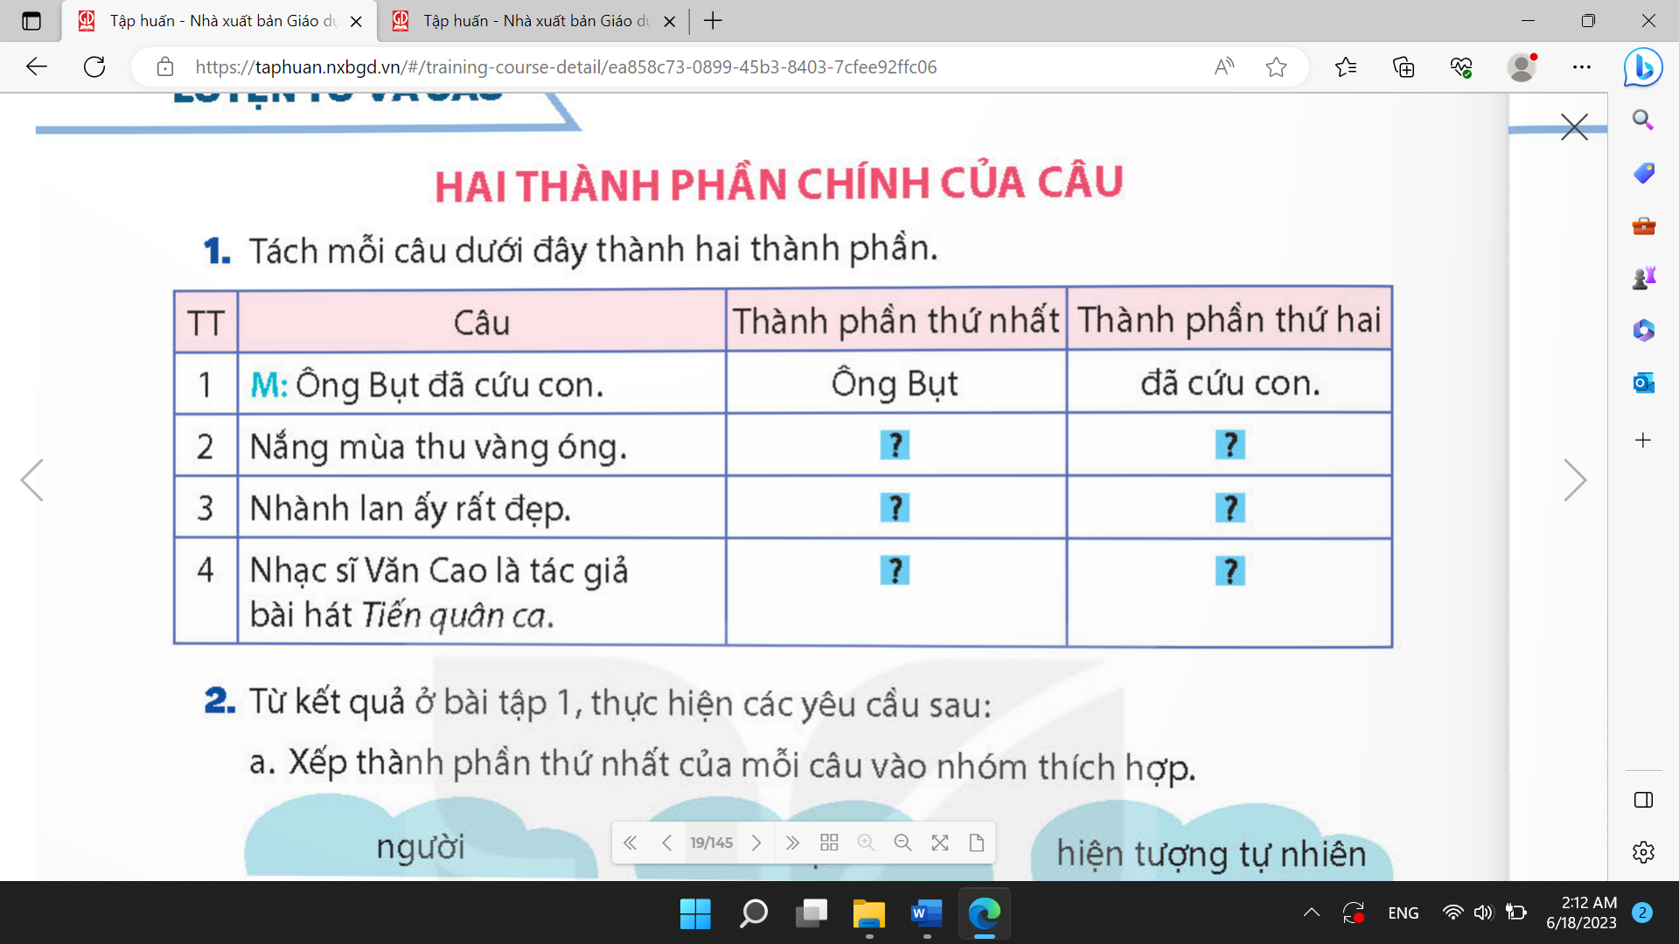  - GV gọi 2 HS  + HS1: đọc câu lệnh và các câu trong bảng ở cột dọc  + HS2: đọc phần phân tích câu mẫu.  + Thành phần thứ nhất (Ông Bụt) là từ chỉ về gì?  + Thành phần thứ 2 (đã cứu con) là từ chỉ về gì?  - GV mời HS làm việc theo nhóm 5 hoàn thành các câu còn lại trong bảng nhóm.  - GV mời các nhóm trình bày.  - Mời các nhóm khác nhận xét, bổ sung.  - GV nhận xét và chốt: Thành phần thứ nhất thường gồm những từ ngữ nêu người, vật, hiện tượng tự nhiên (ông Bụt, nắng mùa thu, nhành lan ấy, nhạc sĩ Văn Cao) và thành phần thứ hai thường gồm những từ ngữ nêu hoạt động (đã cứu con), đặc điểm (vàng óng, rất đẹp), giới thiệu, nhận xét (là tác giả bài hát Tiến quân ca). Hai thành phần này được gọi là hai thành phần chính của câu, thường không thể vắng mặt trong câu Tiếng Việt.  Bài 2.  - GV gọi HS đọc yêu cầu bài.  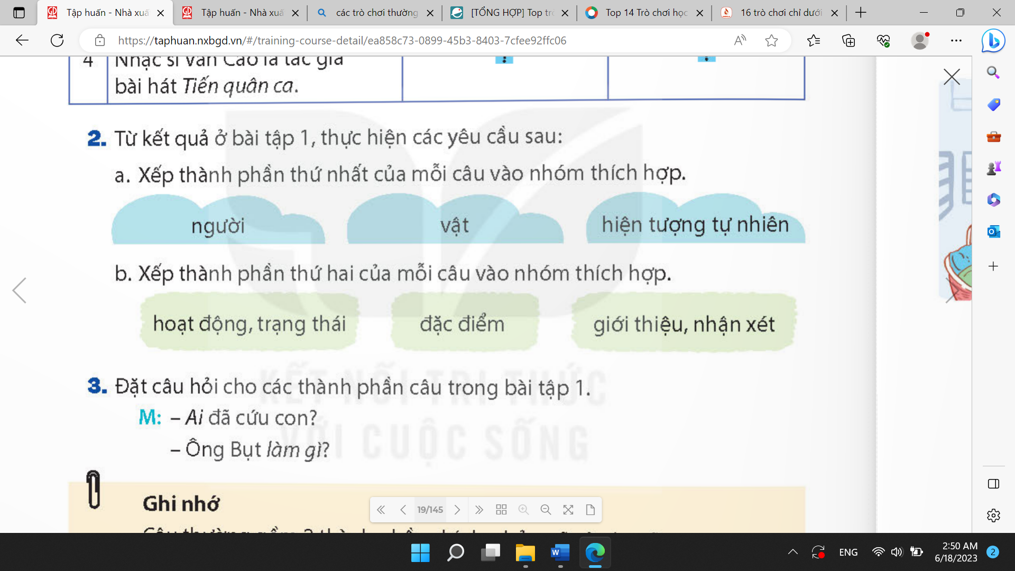  a. Xếp thành phần thứ nhất của mỗi câu vào từng nhóm: người, vật; hiện tượng tự nhiên.  b. Xếp thành phần thứ hai của mỗi câu vào từng nhóm: hoạt động, trạng thái; đặc điểm; giới thiệu, nhận xét.  - GV yêu cầu HS thảo luận nhóm đôi  - Trò chơi “Ong non chăm chỉ”.  - GV nêu cách chơi và luật chơi.  - GV tổ chức cho HS chơi thi đua giữa 2 đội. Mỗi đội có 1 giỏ đồ chứa những giọt mật là các thẻ đáp án. HS là những chú ong chăm chỉ, nối tiếp nhau gắn thẻ đúng vào vị trí thích hợp. Mỗi lượt chơi, đại diện từng đội thi đua, đội nào gắn thẻ nhanh hơn và đúng sẽ giành chiến thắng.  - GV nhận xét, chốt đáp án, tuyên dương.  Bài 3: Đặt câu hỏi cho các thành phần câu trong bài tập 1.  - GV gọi HS đọc yêu cầu và câu mẫu.  + Ai đã con?  + Ông Bụt đã làm gì?  - GV nhận xét: Như vậy, ta có thể đặt câu hỏi để xác định thành phần thứ nhất và thứ hai của câu.  - GV yêu cầu HS: Hãy lựa chọn câu hỏi phù hợp để tiếp tục với 3 câu còn lại.  - GV đưa trò chơi “Trao đổi thông tin”  - GV nêu luật chơi, cách chơi  - GV tổ chức cho HS cả lớp đứng thành 2 vòng tròn, 1 vòng tròn to bên ngoài, một vòng tròn bên trong. HS đứng của 2 vòng tròn đối mặt vào nhau và trao đổi thông tin bằng cách đặt câu hỏi và trả lời cho từng câu. Sau mỗi lần GV rung chuông, vòng tròn bên trong sẽ di chuyển một bước sang trái, cứ liên tục như thế cho đến khi GV nhận thấy HS đã trao đổi xong hết các câu của bài tập 1.  - GV mời 3 cặp HS trình bày.  - GV nhận xét, chốt đáp án.  + Như vậy, muốn xác định thành phần thứ nhất của câu, ta đặt được những câu hỏi nào?  + Muốn xác định thành phần thứ hai của câu, ta đặt được những câu hỏi nào?  - GV rút ra ghi nhớ:  Câu thường gồm 2 thành phần chính: chủ ngữ và vị ngữ.  - Chủ ngữ nêu người, vật, hiện tượng tự nhiên,… được nói đến trong câu. Chủ ngữ trả lời cho câu hỏi có từ ngữ để hỏi: ai, cái gì, con gì,…  - Vị ngữ nêu hoạt động, trạng thái, đặc điểm của đối tượng được nói ở chủ ngữ hoặc giới thiệu, nhận xét về đối tượng đó. Vị ngữ trả lời cho câu hỏi có từ ngữ để hỏi: làm gì, thế nào, là ai,…  + Câu có mấy thành phần chính?  + Đó là những thành phần nào?  + Chủ ngữ trả lời cho câu hỏi nào?  + Vị ngữ trả lời cho câu hỏi nào? |  | - 2 HS đọc  + Câu Ông Bụt đã cứu con có thành phần thức nhất là Ông Bụt và thành phần thứ 2 là đã cứu con.  + Thành phần thứ nhất (Ông Bụt) là từ chỉ về con người.  + Thành phần thứ 2 (đã cứu con) là từ chỉ hoạt động.  - HS làm việc theo nhóm.  TT Câu Thành phần thứ nhất Thành phần thứ hai  1 Ông Bụt đã cứu con Ông Bụt đã cứu con  2 Nắng mùa thu vàng óng Nắng mùa thu vàng óng  3 Nhành lan ấy rất đẹp Nhành lan ấy rất đẹp  4 Nhạc sĩ Văn Cao là tác giả bài hát Tiên quân ca. Nhạc sĩ Văn Cao là tác giả bài hát Tiên quân ca  - Đại diện các nhóm trình bày.  - Các nhóm khác nhận xét, bổ sung.  - HS lắng nghe.  - 1 HS đọc  - HS lắng nghe cách chơi và luật chơi.  - Các nhóm tham gia chơi theo yêu cầu của giáo viên.  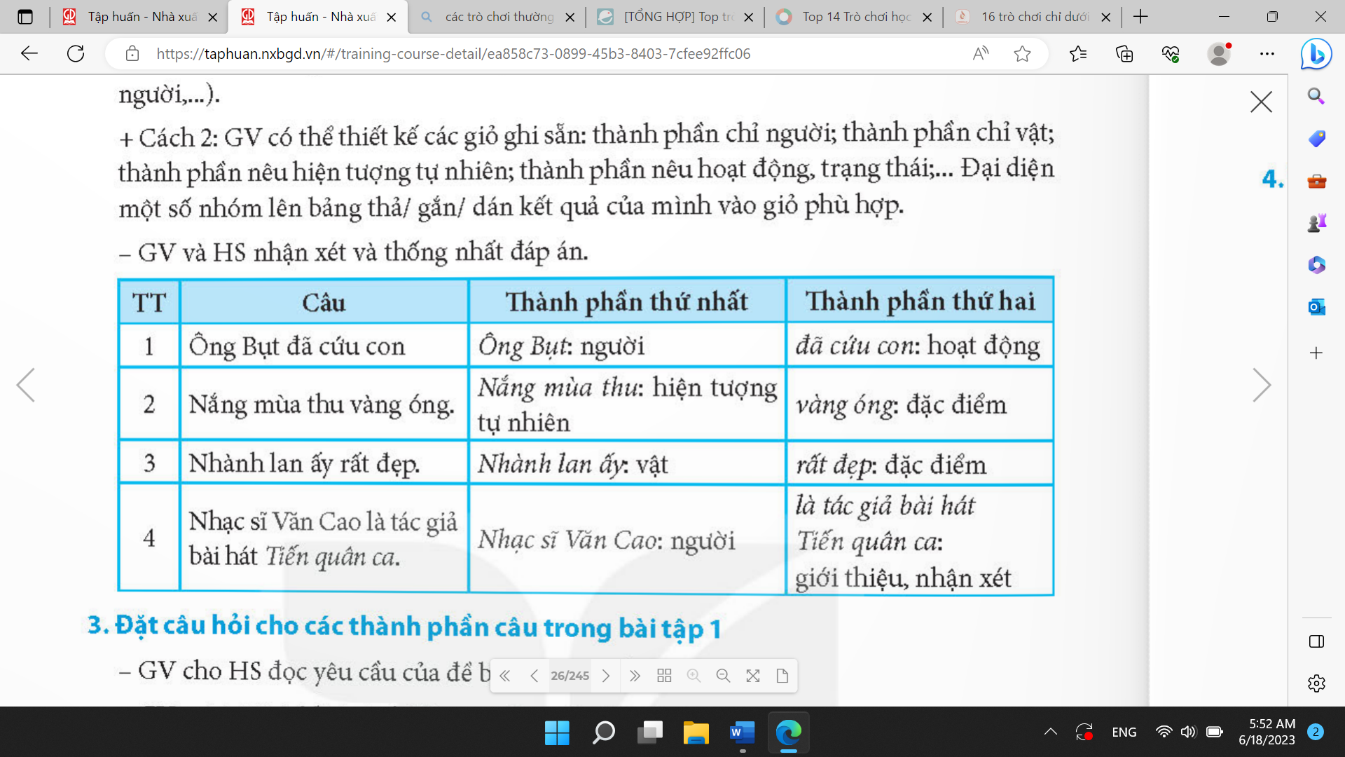  - 1 HS đọc  + Ông Bụt  + Đã cứu con  - HS lắng nghe  - HS tham gia chơi  - 3 cặp trình bày  Câu 2: Cái gì vàng óng? (nắng mùa thu)  Nắng mùa thu thế nào? (vàng óng)  Câu 3: Cái gì rất đẹp? (nhành lan ấy)  Nhành lan ấy thế nào? (rất đẹp)  Câu 4: Ai là tác giả bài hát Tiến quân ca? (nhạc sĩ Văn Cao).  Nhạc sĩ Văn Cao là ai? (là tác giả bài hát Tiến quân ca)  - HS lắng nghe  + Muốn xác định thành phần thứ nhất của câu, ta đặt được những câu hỏi ai, cái gì, ….  + Muốn xác định thành phần thứ hai của câu, ta đặt được những câu hỏi làm gì, thế nào, là ai, …  - 3-4 HS đọc lại ghi nhớ  + 2 thành phần chính.  + Chủ ngữ và vị ngữ.  + ai, cái gì, con gì,…  + làm gì, thế nào, là ai,…
3. Luyện tập.
- Mục tiêu:
+ Tìm được chủ ngữ và vị ngữ để tạo thành câu đúng ngữ pháp và ngữ nghĩa.
+ Phát triển năng lực ngôn ngữ.
- Cách tiến hành:
Bài 4: Tìm chủ ngữ hoặc vị ngữ thích hợp để hoàn thành câu.  - GV gọi HS đọc yêu cầu.  + Câu a và c, thành phần được cho là gì?  + Câu b và d, thành phần được cho là gì?  - GV hướng dẫn: Nếu đã có chủ ngữ, các em sẽ tìm vị ngữ thích hợp; nếu đã có vị ngữ, các em tìm chủ ngữ thích hợp để hoàn thiện câu.  - HS làm việc cá nhân, viết vào vở  - Mời vài HS đọc các câu của mình.  - GV thu vở chấm một số bài, nhận xét, sửa sai và tuyên dương học sinh.  - GV nhận xét, tuyên dương chung. |  | - 1 HS đọc yêu cầu bài tập 4.  + Câu a và c, thành phần được cho là chủ ngữ, cần thêm vị ngữ.  + Câu b và d, thành phần được cho là vị ngữ, cần thêm chủ ngữ.  - 4 HS làm bảng, lớp làm vở.  a. Chú chim sơn ca đang cất cao tiếng hót.  b. Cả thành phố chìm vào giấc ngủ say.  c. Vườn hồng đang nở.  d. Chú mèo mướp năm phơi nắng bên thềm.  - HS lắng nghe, nhận xét  - HS lắng nghe
4. Vận dụng trải nghiệm.2p
- Mục tiêu:
+ Củng cố những kiến thức đã học trong tiết học để học sinh khắc sâu nội dung.
+ Vận dụng kiến thức đã học vào thực tiễn.
+ Tạo không khí vui vẻ, hào hứng, lưu luyến sau khi học sinh bài học.
- Cách tiến hành:
- GV tổ chức vận dụng bằng trò chơi “Ai nhanh – Ai đúng”.  + GV chuẩn bị một số từ ngữ trong đó có chủ ngữ và vị ngữ để lẫn lộn trong hộp.  + Chia lớp thành 2 nhóm, của một số đại diện tham gia (nhất là những em còn yếu)  + Yêu cầu các nhóm cùng nhau tìm những từ ngữ nào là chủ ngữ hoặc vị ngữ có trong hộp đưa lên dán vào từng câu có sẵn trên bảng. Đội nào gắn được nhanh hơn sẽ thắng cuộc.  - Nhận xét, tuyên dương. (có thể trao quà,..)  - GV nhận xét tiết dạy.  - Dặn dò bài về nhà. | - HS tham gia để vận dụng kiến thức đã học vào thực tiễn.  - Các nhóm tham gia trò chơi vận dụng.  - HS lắng nghe, rút kinh nghiệm.

Tiết 3: VIẾT
Bài: VIẾT ĐOẠN VĂN NÊU TÌNH CẢM, CẢM XÚC
VỀ MỘT NGƯỜI GẦN GŨI, THÂN THIẾT
Ngày dạy: 23/1/2024
Hoạt động của giáo viên | Hoạt động của học sinh
1. Khởi động: 2p
- Mục tiêu:
+ Tạo không khí vui vẻ, khấn khởi trước giờ học.
+ Kiểm tra kiến thức đã học của học sinh ở bài trước.
- Cách tiến hành:
- GV tổ chức trò chơi để khởi động bài học.  + Câu 1: Đoạn văn cần có mấy phần?  + Câu 2: Đoạn văn nêu tình cảm, cảm xúc cần nêu được gì?  + Câu 3: Kể tên các phần có trong đoạn văn.  + Câu 4: Người gần gũi, thân thiết là ai?  - GV Nhận xét, tuyên dương.  - GV dùng tranh minh họa hoặc dựa vào trò chơi để khởi động vào bài mới. | - HS tham gia trò chơi  + Trả lời: 3  + Trả lời: Đoạn văn nêu tình cảm, cảm xúc cần nêu được tình cảm, cảm xúc.  + Trả lời: Mở đầu, triển khai, kết thúc.  + Trả lời: ông, bà, ba, mẹ, anh, chị, em, bạn bè, …  - HS lắng nghe.  - Học sinh thực hiện.
2. Hoạt động: 30p
- Mục tiêu:
+ Viết được đoạn văn nêu tình cảm, cảm xúc về một người gần gũi, thân thiết.
+ Phát triển năng lực ngôn ngữ.
+ Biết kể lại câu chuyện Ông Bụt đã đến cho người thân nghe và trao đổi với người thân về nhân vật trong câu chuyện.
- Cách tiến hành:
a. Hướng dẫn HS làm bài  1. Dựa vào các ý đã tìm được trong hoạt động Viết ở Bài 2, viết đoạn văn theo yêu cầu của đề bài.  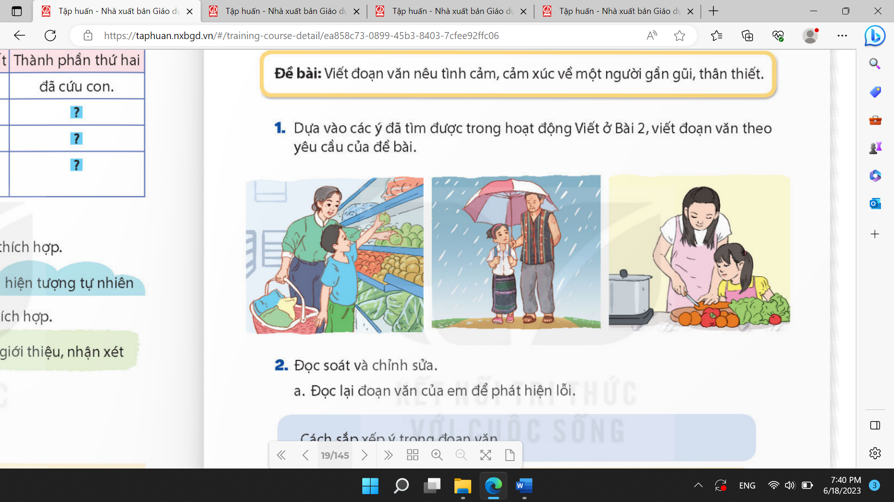  - GV mời 1 học sinh đọc yêu cầu.  + Nội dung phần mở đầu của đoạn văn nêu tình cảm, cảm xúc là gì?  + Phần triển khai có những nội dung gì?  + Phần kết thúc có nội dung gì?  - GV mời 1 HS đọc lại các ý đã tìm từ buổi học trước.  b. Hỗ trợ HS trong quá trình viết đoạn văn  - GV yêu cầu HS viết đoạn văn dựa vào các ý đã tìm. Nhắc nhở HS đảm bảo đủ 3 phần: mở đầu, triển khai, kết thúc.  * GV cần lưu ý thời gian viết đoạn văn và đọc soát đoạn văn.  2. Đọc soát và chỉnh sửa.  - HS làm xong, GV yêu cầu HS tự đọc lại bài của mình để phát hiện lỗi theo các gợi ý trong sách.  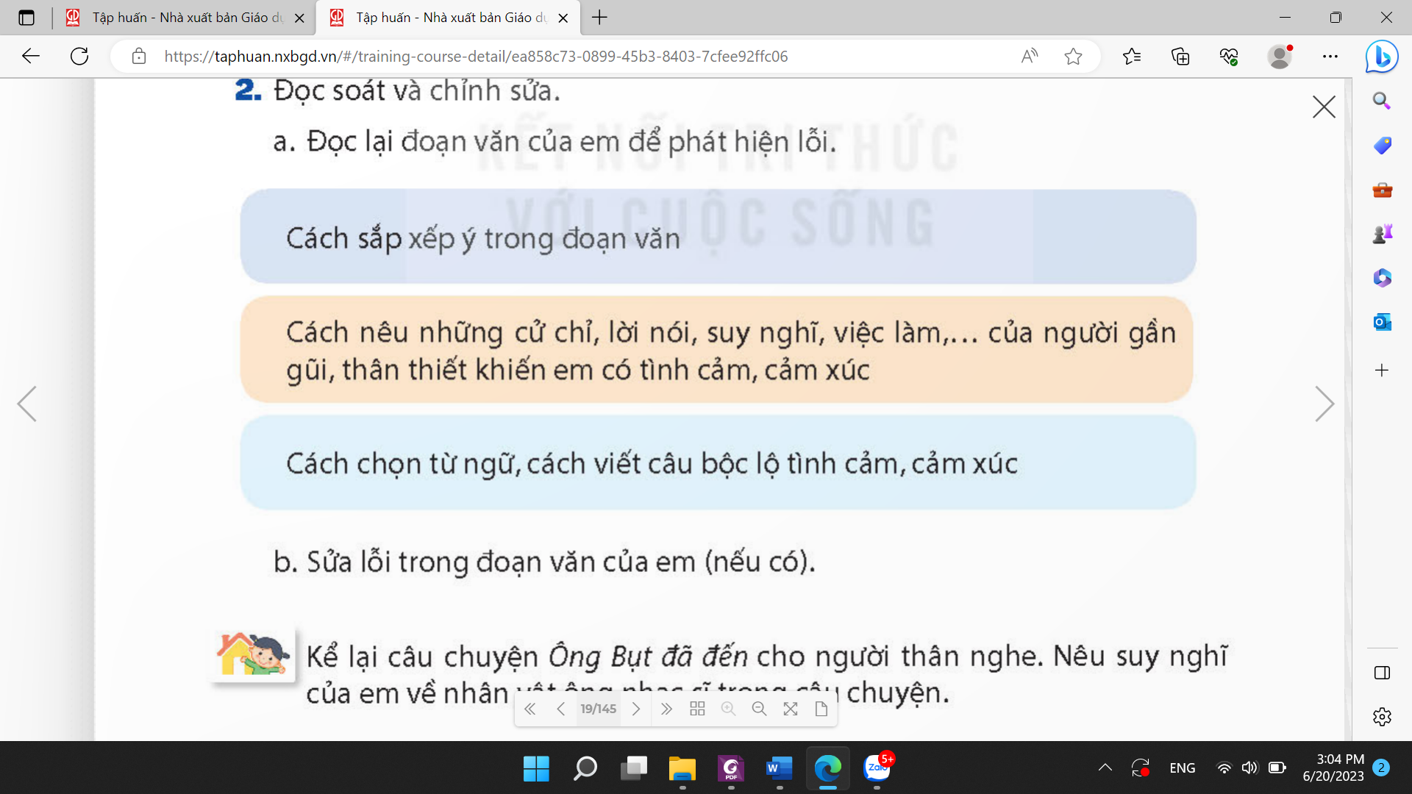  - GV kiểm tra một số vở HS làm xong nhanh.  - GV mời HS đọc một đoạn văn trước lớp.  - GV mời HS nhận xét  - GV nhận xét, sửa lỗi (nếu có) |  | - 1 HS đọc yêu cầu bài 1. Cả lớp lắng nghe bạn đọc.  + Giới thiệu người gần gũi, thân thiết mà em muốn bày tỏ tình cảm, cảm xúc.  + Nêu những điều ở người đó làm em xúc động và nêu rõ tình cảm, cảm xúc của em.  + Khẳng định tình cảm, cảm xúc của em.  - 1 HS đọc lại bài làm của tiết trước.  - HS làm cá nhân vào vở  - HS tự đọc lại bài, sửa lỗi (nếu có)  - 1 vài HS đọc bài  - HS nhận xét  - HS lắng nghe
3. Vận dụng trải nghiệm.2p
- Mục tiêu:
+ Củng cố những kiến thức đã học trong tiết học để học sinh khắc sâu nội dung.
+ Vận dụng kiến thức đã học vào thực tiễn.
+ Tạo không khí vui vẻ, hào hứng, lưu luyến sau khi học sinh bài học.
- Cách tiến hành:
- GV tổ chức vận dụng bằng trò chơi “Ai là người sáng tạo”.  + GV chuẩn bị một số tờ giấy A0 (tùy theo số lượng nhóm).  + Chia lớp thành 4-5 nhóm (tùy số lượng HS)  + Yêu cầu nhóm kể lại câu chuyện “Ông Bụt đã đến” và thảo luận về nhân vật ông nhạc sĩ trong câu chuyện. Viết đoạn văn 3-5 câu về nhân vật ông nhạc sĩ. Nhóm nào hoàn thành xong nhanh nhất được đính bảng và được phần quà.  VD: Cô bé Mai sơ ý làm gãy hoa của ông nhạc sĩ. Cô bé đã vô cùng lo lắng, khóc và cầu khẩn ông Bụt. Cuối cùng, ông Bụt đã “hóa phép” làm cho cành hoa liền lại. Người nhạc sĩ chính là ông Bụt nhân từ đó. Qua câu chuyện, ta thấy được tâm hồn đẹp của ông nhạc sĩ và cuộc sống này đúng là “Sống để yêu thương”.  - GV mời đại diện nhóm trình bày  - GV nhận xét tiết dạy.  - Dặn dò bài về nhà. | - HS tham gia để vận dụng kiến thức đã học vào thực tiễn.  - Các nhóm tham gia trò chơi vận dụng.  - HS trình bày  - HS lắng nghe, rút kinh nghiệm.
IV. ĐIỀU CHỈNH SAU BÀI DẠY:
.......................................................................................................................................
.......................................................................................................................................
.......................................................................................................................................
.......................................................................................................................................

Bài 04: QUẢ NGỌT CUỐI MÙA (4 tiết)
I. YÊU CẦU CẦN ĐẠT.
1. Kiến thức,kĩ năng:
1.1. Đọc
- Đọc đúng và diễn cảm bài thơ Quả ngọt cuối mùa.
- Biết nhấn giọng vào những từ ngữ cần thiết để thể hiện được cảm xúc, suy nghĩ của nhà thơ với người bà của mình.
- Hiểu điều tác giả muốn nói qua câu chuyện: Bài thơ thể hiện hình ảnh một người bà rất đỗi bình dị, hết long vì con, vì cháu. Đồng thời, bài thơ cũng là tiếng long, là sự yêu thương, trân trọng của tác giả đối với người bà của mình.
- Biết vận dụng bài học vào thực tiễn cuộc sống: Biết yêu thương, quý trọng tình cảm ông bà dành cho mình. Biết bồi dưỡng tình yêu thương với người thân trong gia đình, với người xung quanh.
1.2. Viết:
- Tìm được ý cho đoạn văn nêu tình cảm, cảm xúc về một nhân vật trong tác phẩm văn học mà em đã đọc, đã nghe.
- Biết vận dụng kiến thức từ bài học để vận dụng vào thực tiễn: Biết sử dụng câu văn đúng, hay để nêu tình cảm, cảm xúc của mình đối với nhân vật trước tập thể.
1.3. Đọc mở rộng:
- Tìm đọc câu chuyện về tình yêu thương giữa con người với con người hoặc giữa con người với loài vật.
- Nhớ lại những thông tin cơ bản của câu chuyện mà em đã đọc, đã nghe.
- Biết trao đổi, chia sẻ với bạn về nội dung câu chuyện và những điều làm em xúc động ở câu chuyện.
- Biết vận dụng kiến thức từ bài học để vận dụng vào thực tiễn: Tự tin, mạnh dạn, biết trao đổi nhận xét trong giao tiếp.
2. Năng lực.
- Năng lực tự chủ, tự học: Tích cực tập đọc, cố gắng luyện đọc đúng, luyện đọc diễn cảm tốt.
- Năng lực giải quyết vấn đề và sáng tạo: Nâng cao kĩ năng tìm hiểu ý nghĩa nội dung bài đọc và vận dụng vào thực tiễn.
- Năng lực giao tiếp và hợp tác: Phát triển năng lực giao tiếp trong trả lời các câu hỏi và hoạt động nhóm.
3. Phẩm chất.
- Phẩm chất nhân ái: Thông qua bài văn, biết yêu thương, lễ phép, trân trọng tình cảm gia đình.
- Phẩm chất chăm chỉ: Có ý thức tự giác luyện đọc, trả lời các câu hỏi.
- Phẩm chất trách nhiệm: Biết giữ trật tự, lắng nghe và học tập nghiêm túc.
II. ĐỒ DÙNG DẠY HỌC.
- Kế hoạch bài dạy, bài giảng Power point.
- SGK và các thiết bị, học liệu phụ vụ cho tiết dạy.
III. HOẠT ĐỘNG DẠY HỌC.
TIẾT 1 + 2 : ĐỌC: QUẢ NGỌT CUỐI MÙA
Ngày dạy: 23,24/1/2024
Hoạt động của giáo viên | Hoạt động của học sinh
1. Khởi động:2p
- Mục tiêu:
+ Tạo không khí vui vẻ, khấn khởi trước giờ học.
+ Kiểm tra kiến thức đã học của học sinh ở bài trước.
- Cách tiến hành:
- GV giới thiệu bài hát “Bé quét nhà” để khởi động bài học.  + Bài hát tên gì?  + Bài hát này nói về điều gì?  - Chắc hẳn kỷ niệm tuổi thơ mà không ai muốn quên đó chính là những giây phút được ở cạnh ông bà, được cho quà bánh, được cưng chiều hay được bà yêu thương, dạy bảo những điều hay như trong bài hát “Bé quét nhà”. Chính trong bài thơ “Quả ngọt cuối mùa” là dòng suy nghĩ và tình cảm yêu thương, trân trọng của tác giả về người bà thân yêu của mình. Sự thấu hiểu của người cháu về những hi sinh thầm lặng, sự chăm sóc hết long của bà dành cho con, cho cháu như thế nào thì cô mời cả lớp cùng bắt đầu tìm hiểu nhé! | - HS lắng nghe bài hát và hát theo.  + Đó là bài hát “Bé quét nhà”  + HS trả lời tự do  - Học sinh lắng nghe.
2. Khám phá.30p
- Mục tiêu:
+ Đọc đúng và diễn cảm bài thơ Quả ngọt cuối mùa.
+ Biết nhấn giọng vào những từ ngữ cần thiết để thể hiện được cảm xúc, suy nghĩ của nhà thơ với người bà của mình.
+ Phát triển năng lực ngôn ngữ.
- Cách tiến hành:
2.1. Hoạt động 1: Đọc đúng.  - GV đọc mẫu lần 1: Đọc diễn cảm cả bài, nhấn giọng ở những từ ngữ giàu sức gợi tả, gợi cảm.  - GV HD đọc: Đọc đúng các từ ngữ chứa tiếng dễ phát âm sai. Đọc diễn cảm các từ ngữ/câu thơ thể hiện tình cảm, cảm xúc của tác giả.  - Gọi 1 HS đọc toàn bài.  - GV chia đoạn: 3 đoạn theo thứ tự:  + Đoạn 1: 4 dòng thơ đầu  + Đoạn 2: 4 dòng thơ tiếp theo  + Đoạn 3: 6 dòng thơ cuối  - GV gọi 3 HS đọc nối tiếp theo đoạn.  - GV hướng dẫn luyện đọc từ khó: chồi non, trảy vào, rét, Đoài,…  - GV hướng dẫn luyện đọc câu:  Trong vòm lá mới chồi non/  Chùm cam bà giữ/ vẫn còn đung đưa/  Quả ngon dành tận cuối mùa/  Chờ con,/ phần cháu / bà chưa trảy vào.// |  | - Hs lắng nghe cách đọc.  - HS lắng nghe giáo viên hướng dẫn cách đọc.  - 1 HS đọc toàn bài.  - HS quan sát  - 3 HS đọc nối tiếp theo đoạn.  - HS đọc từ khó.  - 2-3 HS đọc câu.
2.2. Hoạt động 2: Đọc diễn cảm.  - GV đọc mẫu lần 2: Đọc diễn cảm ngắt, nghỉ theo nhịp thơ, từng câu thơ theo cảm xúc của tác giả. Cả bài thơ được đọc với giọng đọc tha thiết, hơi trầm, sâu lắng, đầy cảm xúc,…  - Mời 3 HS đọc diễn cảm nối tiếp đoạn.  - GV cho HS luyện đọc theo nhóm bàn (mỗi học sinh đọc 1 đoạn và nối tiếp nhau cho đến hết).  - GV theo dõi sửa sai.  - Thi đọc diễn cảm trước lớp:  + GV tổ chức cho mỗi tổ cử đại diện tham gia thi đọc diễn cảm trước lớp.  + GV nhận xét tuyên dương |  | - HS lắng nghe cách đọc diễn cảm.  - 3 HS đọc diễn cảm nối tiếp theo đoạn.  - HS luyện đọc diễn cảm theo nhóm bàn.  - HS lắng nghe rút kinh nghiệm.  + Mỗi tổ cử đại diện tham gia thi đọc diễn cảm trước lớp.  + HS lắng nghe, học tập lẫn nhau.
3. Luyện tập.
- Mục tiêu:
+ Hiểu được tình cảm của tác giả đối với bà qua các câu thơ.
+ Hiểu điều tác giả muốn nói qua câu chuyện: Bài thơ thể hiện hình ảnh một người bà rất đỗi bình dị, hết long vì con, vì cháu. Đồng thời, bài thơ cũng là tiếng lòng, là sự yêu thương, trân trọng của tác giả đối với người bà của mình.
- Cách tiến hành:
3.1. Tìm hiểu bài.  - GV mời 1 HS đọc toàn bài.  - GV mời 1 HS đọc phần giải nghĩa từ  + Trảy (trẩy): hái, ngắt (quả)  + (Tháng) Giêng: tháng đầu tiên của một năm theo âm lịch.  + Đoài: phía tây.  - Gv có thể giải thích thêm từ “bề”: phần  + Câu “Bề lo sương táp, bề phòng chim ăn”: phần thì lo sương táp, phần thì phòng chim ăn quả.  - GV gọi HS đọc và trả lời lần lượt các câu hỏi trong sgk. Đồng thời vận dụng linh hoạt các hoạt động nhóm bàn, hoạt động chung cả lớp, hòa động cá nhân.  - GV hỗ trợ HS gặp khó khăn, lưu ý rèn cách trả lời đầy đủ câu.  + Câu 1: Tìm những chi tiết thể hiện tình yêu thương của bà dành cho con cháu. (thảo luận nhóm đôi)  Câu 2: Tìm nghĩa của mỗi cụm từ sau:  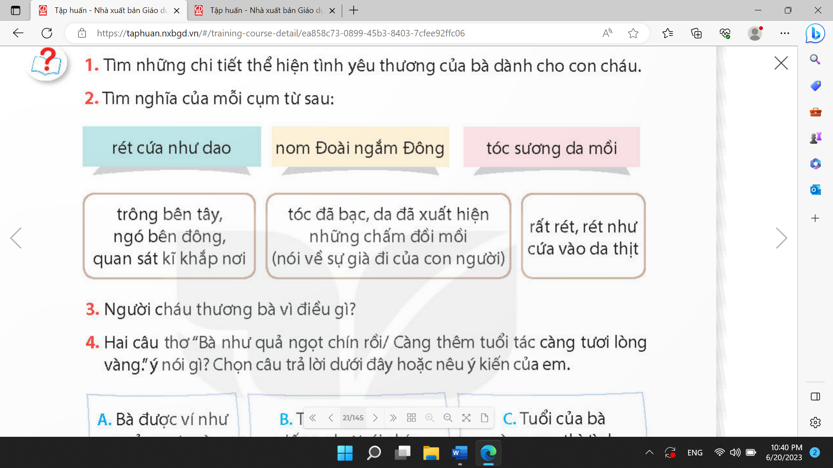  - GV tổ chức trò chơi “Ai nhanh – Ai đúng?”  - GV nêu luật chơi, cách chơi  + Chia lớp thành 2 nhóm chơi, mỗi nhóm sẽ có 2 loại thẻ: 1 loại viết sẵn các thành ngữ, loại kia viết nội dung thành ngữ. 2 nhóm thi xem nhóm nào ghép đúng và nhanh nhất sẽ giành chiến thắng.  - GV nhận xét, chốt ý.  Câu 3: Người cháu thương bà vì điều gì?  Câu 4: Hai câu thơ “Bà như quả ngọt chín rồi/ Càng thêm tuổi tác càng tươi long vàng.” Ý nói gì? Chọn câu trả lời dưới đây hoặc nêu ý kiến của em.  A. Bà được ví như quả ngọt mà cuộc đời dành cho con cháu.  B. Tình cảm của bà giống như trái chín, càng thêm thời gian thì càng thêm ngọt ngào.  C. Tuổi của bà càng cao thì tình yêu thương của bà càng lớn.  - GV có thể hỏi HS khá giỏi “Vì sao em chọn phương án đó?” hoặc cho HS bổ sung phương án khác.  - GV nhận xét, tuyên dương  Câu 5: Theo em, tác giả muốn nói điều gì qua bài thơ?  - GV nhận xét và chốt: Bài thơ thể hiện hình ảnh một người bà rất đỗi bình dị, hết long vì con, vì cháu. Đồng thời, bài thơ cũng là tiếng lòng, là sự yêu thương, trân trọng của tác giả đối với người bà của mình. |  | - Cả lớp lắng nghe.  - 1 HS đọc phần giải nghĩa từ  - HS lắng nghe  - HS trả lời lần lượt các câu hỏi:  + Những chi tiết thể hiện tình yêu thương của bà dành cho con cháu là: dành quả ngon tới tận cuối mùa cho con cháu; thời tiết lạnh như cắt vào da thịt những bà vẫn chống gậy ra xem cây, lo sương làm táp quả, lo chim chào mào ăn mất trái ngon phần con cháu.  - HS lắng nghe.  - HS tham gia chơi  + rét cứa như dao: rất rét, rét như cứa vào da thịt.  + nom Đoài ngắm Đông: trông bên tây, ngó bên đông, quan sát kĩ khắp nơi.  + tóc sương da mồi: tóc đã bạc, da đã xuất hiện những chấm đồi mồi (nói về sự già đi của con người).  - HS lắng nghe  - HS trả lời tự do:  + Người cháu thương bà vì hiểu được tình cảm của bà dành cho con cháu, thể hiện ở việc có quả ngon cũng để dành cho con cháu, lo lắng hết lòng về chùm quả ấy.  + Người cháu thương bà ở chỗ nhận thấy bà thật cô đơn và mỗi ngày một già đi.  + ....  - HS có thể chọn 1 trong 3 phương án (vì cả 3 phương án đều chứa ý đúng mà HS có thể lựa chọn)  - HS lắng nghe.  - HS trả lời tự do:  + Qua bài thơ tác giả muốn ca ngợi tình yêu thương vô bờ bến của người bà dành cho các con, các cháu.  + Qua bài thơ, tác giả muốn nói lên tình cảm của mình đối với bà, sự trân trọng, yêu thương và thấu hiểu của chính nhà thơ đối với bà của mình.  - HS lắng nghe và nhắc lại.
3.2. Học thuộc lòng  - GV hướng dẫn HS học thuộc lòng bài thơ  + Mời HS đọc nối tiếp đoạn.  + Mời HS đọc thuộc lòng cá nhân.  + Mời HS đọc thuộc lòng theo nhóm đôi.  + Mời HS đọc nối tiếp, đọc đồng thanh các đoạn thơ.  + Mời HS đọc thuộc lòng trước lớp.  - GV nhận xét, tuyên dương. |  | - HS tham gia đọc thuộc lòng bài thơ.  + 3 HS đọc nối tiếp đoạn  + HS đọc thuộc lòng cá nhân.  + HS đọc thuộc lòng theo nhóm đôi.  + HS đọc nối tiếp, đọc đồng thanh các đoạn thơ.  + Một số HS đọc thuộc lòng trước lớp.  - HS lắng nghe rút kinh nghiệm.
3.3. Luyện tập theo văn bản.  1. GV mời 1 HS đọc yêu cầu bài 1: Tìm các từ có nghĩa giống với từ “trông” trong những câu thơ sau:  Giêng, Hai rét cứa như dao,  Nghe tiếng chào mào chống gậy ra trông  Nom Đoài rồi lại ngắm Đông  Bề lo sương táp, bề phòng chim ăn.  - Mời học sinh làm việc nhóm 4.  - Mời đại diện các nhóm trình bày.  - Mời các nhóm khác nhận xét.  - GV nhận xét chung, tuyên dương.  2. GV mời 1 HS đọc yêu cầu bài 2: Tìm thêm từ có nghĩa giống với từ “trông” và đặt một câu với từ vừa tìm được.  - GV mời cả lớp làm việc cá nhân, viết bài vào vở.  - Mời một số HS trình bày kết quả (hoặc thu vở chấm một số em)  - GV nhận xét, tuyên dương |  | - 1 HS đọc yêu cầu bài 1.  + Các từ có nghĩa giổng với từ “trông” là nom và ngắm.  - Các nhóm tiền hành thảo luận.  - Đại diện các nhóm trình bày.  - Các nhóm khác nhận xét.  - Lắng nghe, rút kinh nghiệm.  - 1 HS đọc yêu cầu bài 2.  - Cả lớp làm việc cá nhân, viết bài vào vở.  + Các từ có nghĩa giống với từ “trông”: nhìn, xem, nhìn, ngắm,...  Đặt câu:  +Em ngắm cánh diều đang chao liệng trên bầu trời.  + Mẹ em đang xem ti vi.  - Lắng nghe, rút kinh nghiệm.
4. Vận dụng trải nghiệm.2p
- Mục tiêu:
+ Củng cố những kiến thức đã học trong tiết học để học sinh khắc sâu nội dung.
+ Biết vận dụng bài học vào thực tiễn cuộc sống: Biết yêu thương, quý trọng tình cảm ông bà dành cho mình. Biết bồi dưỡng tình yêu thương với người thân trong gia đình, với người xung quanh.
+ Tạo không khí vui vẻ, hào hứng, lưu luyến sau khi học sinh bài học.
- Cách tiến hành:
- GV tổ chức vận dụng bằng các hình thức như trò chơi, hái hoa,...sau bài học để học sinh thi đọc diễn cảm bài văn.  - Nhận xét, tuyên dương.  - GV nhận xét tiết dạy.  - Dặn dò bài về nhà. | - HS tham gia để vận dụng kiến thức đã học vào thực tiễn.  - Một số HS tham gia thi đọc thuộc lòng.

Tiết 3: VIẾT
Bài: TÌM Ý CHO ĐOẠN VĂN NÊU TÌNH CẢM, CẢM XÚC
VỀ MỘT NHÂN VẬT TRONG VĂN HỌC
Ngày dạy: 25/1/2024
Hoạt động của giáo viên | Hoạt động của học sinh
1. Khởi động:2p
- Mục tiêu:
+ Tạo không khí vui vẻ, khấn khởi trước giờ học.
+ Kiểm tra kiến thức đã học của học sinh ở bài trước.
- Cách tiến hành:
- GV tổ chức trò chơi để khởi động bài học.  + Câu 1: Câu chuyện “Hải Thượng Lãn Ông” kể về nhân vật nào?  A. Hải Thượng Lãn Ông  B. Người thuyền chài nghèo  C. Người nghèo  D. Đứa trẻ bị bệnh.  + Câu 2: Ông Bụt trong câu chuyện “Ông Bụt đã đến” là ai?  + Câu 3: Nhân vật được tác giả nhắc đến trong bài thơ “Quả ngọt cuối mùa” là ai?  + Câu 4: Chiếu hình ảnh của Bác Hồ trong câu chuyện “Anh Ba” và hỏi đó là nhân vật nào?  - GV Nhận xét, tuyên dương.  - GV nêu câu hỏi để dẫn dắt vào bài mới:  + Hôm trước các em đã được học bài “Quả ngọt cuối mùa? Các em thấy nhân vật người bà như thế nào?  - GV dẫn dắt vào bài mới. | - HS tham gia trò chơi  + A. Hải Thượng Lãn Ông  + Trả lời: ông nhạc sĩ  + Trả lời: người bà  + Trả lời: Nguyễn Ái Quốc (Bác Hồ/ Hồ Chí Minh,…)  - HS lắng nghe.  - Học sinh thực hiện.  + 1-2 HS trả lời theo suy nghĩ của hình.
2. Hoạt động.30p
- Mục tiêu:
+ Tìm được ý cho đoạn văn nêu tình cảm, cảm xúc về một nhân vật trong tác phẩm văn học mà em đã đọc, đã nghe.
+ Phát triển năng lực ngôn ngữ.
- Cách tiến hành:
1. Hướng dẫn tìm hiểu yêu cầu đề bài  Đề bài: Viết đoạn văn nêu tình cảm, cảm xúc của em về một nhân vật trong câu chuyện hoặc bài thơ đã đọc, đã nghe.  - GV mời 1 học sinh đọc yêu cầu của đề bài.  + Đề bài yêu cầu điều gì?  - GV hướng dẫn: Trước khi viết đoạn văn, chúng ta sẽ học cách tìm ý để có thể viết nhanh và chắt chẽ hơn  - GV mời HS đọc phần Chuẩn bị.  - GV hướng dẫn HS: Em hãy tự chọn cho mình 1 nhân vật trong các tác phẩm văn học đã mang lại cho em nhiều cảm xúc nhất. Em có thể chọn nhân vật ở các tác phẩm ngoài gợi ý.  Sau khi xác định xong nhân vật, em hãy tìm những điều mà nhân vật đó gây ấn tượng với em như về ngoại hình, tình cách, hành động. Cuối cùng, em hãy nêu tình cảm, cảm xúc của em đối với nhân vật đó.  2. Tìm ý  - GV mời HS đọc phần Tìm ý.  + Đoạn văn có mấy phần?  + Phần mở bài có nội dung gì?  + Phần triển khai có nội dung gì?  + Phần kết thúc có nội dung gì?  - GV yêu cầu HS thảo luận nhóm 4 hoặc 5 (tùy vào số lượng HS) tìm ý cho các phần vào bảng nhóm.  3. Góp ý và chỉnh sửa  - Mời đại diện các nhóm trình bày kết quả.  - GV mời các nhóm nhận xét.  - GV nhận xét chung, tuyên dương.  - GV chốt:  Khi viết đoạn văn nêu tình cảm, cảm xúc về một nhân vật trong văn học cần nói rõ mình thích nhân vật nào, những điều em ấn tượng về nhân vật đó, nêu cảm xúc của mình với nhân vật và thể hiện tình cảm của mình đối với nhân vật mình thích. |  | - 1 HS đọc yêu cầu bài 1. Cả lớp lắng nghe bạn đọc.  + Viết đoạn văn nêu tình cảm, cảm xúc của em về một nhân vật trong câu chuyện hoặc bài thơ đã đọc, đã nghe.  - HS lắng nghe  - 1 HS đọc  - HS lắng nghe  - 1 HS đọc, lớp đọc thầm  + 3 phần: Mở bài, triển khai, kết thúc.  + Giới thiệu nhân vật  + Nêu ý kiến khái quát về nhân vật.  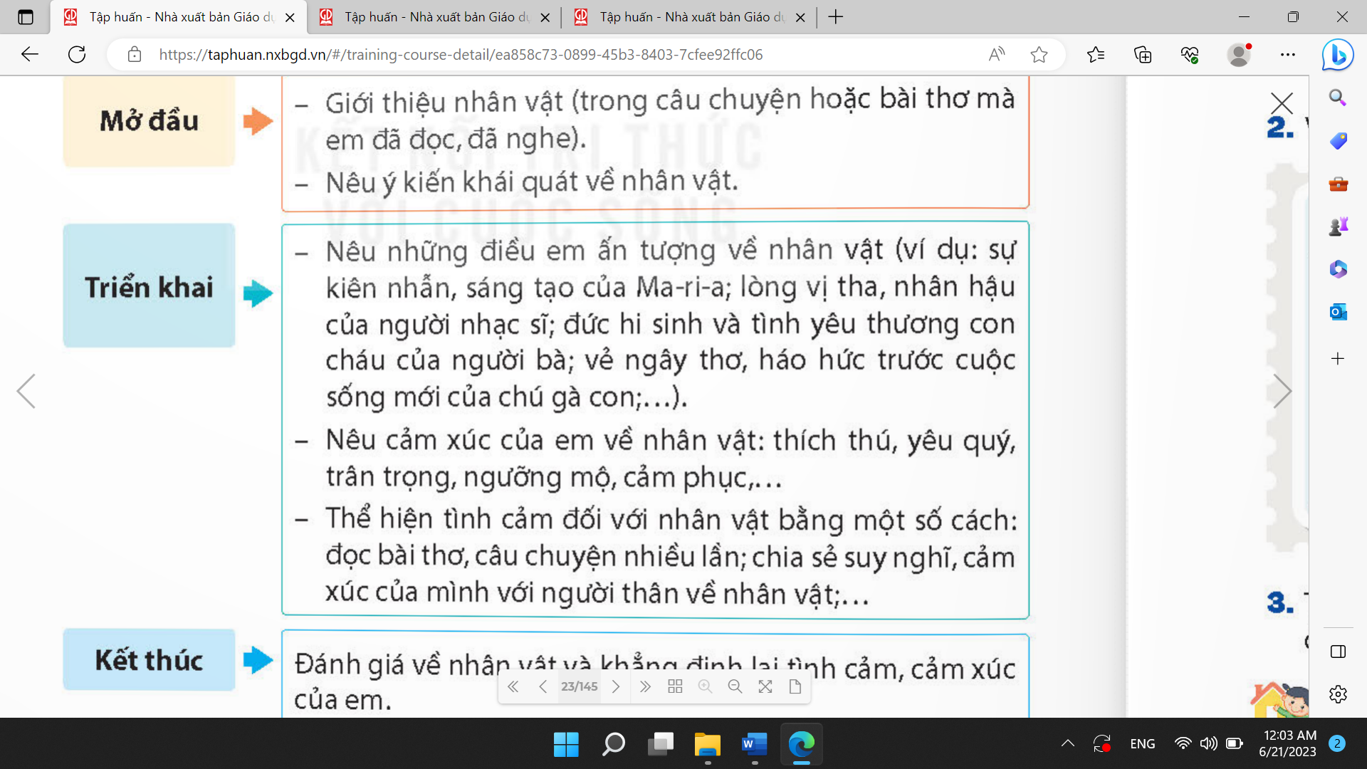  + Đánh giá về nhân vật và khẳng định lại tình cảm, cảm xúc của em với nhân vật đó.  - HS thảo luận theo nhóm.  - Đại diện các nhóm trình bày:  - Các nhóm nhận xét.  - Lắng nghe, rút kinh nghiệm.  - Lắng nghe
3. Vận dụng trải nghiệm.3p
- Mục tiêu:
+ Củng cố những kiến thức đã học trong tiết học để học sinh khắc sâu nội dung.
+ Biết vận dụng kiến thức từ bài học để vận dụng vào thực tiễn: Biết sử dụng câu văn đúng, hay để nêu tình cảm, cảm xúc của mình đối với nhân vật trước tập thể.
+ Tạo không khí vui vẻ, hào hứng, lưu luyến sau khi học sinh bài học.
- Cách tiến hành:
- GV tổ chức vận dụng bằng trò chơi “Ai là người sáng tạo”.  + GV chuẩn bị một câu chuyện ngắn. Yêu cầu các nhóm đọc và viết tình cảm, cảm xúc của nhóm mình về nhân vật trong câu chuyện đó (nêu ý kiến thích hoặc không thích, vì sao)  + Chia lớp nhiều nhóm (tùy số lượng HS)  + Mời các nhóm trình bày.  - GV nhận xét tiết dạy.  - Dặn dò bài về nhà. | - HS tham gia để vận dụng kiến thức đã học vào thực tiễn.  - Các nhóm tham vận dụng.  - Cả lớp làm trọng tài: Nhận xét nhóm nào viết đúng, hay sẽ được chọn giải nhất, nhì , ba,…  - HS lắng nghe, rút kinh nghiệm.

Tiết 4: ĐỌC MỞ RỘNG
Đọc: CÂU CHUYỆN VỀ TÌNH YÊU THƯƠNG GIỮA CON NGƯỜI VỚI CON NGƯỜI HOẶC GIỮA CON NGƯỜI VỚI CON VẬT.
Ngày dạy: 26/1/2024
Hoạt động của giáo viên | Hoạt động của học sinh
1. Khởi động:2p
- Mục tiêu:
+ Tạo không khí vui vẻ, khấn khởi trước giờ học.
- Cách tiến hành:
- GV giới thiệu trò chơi “Bắn tên” để khởi động bài học.  + Câu 1: Tìm các câu tục ngữ, thành ngữ nói về tình yêu thương giữa con người với con người.  + Câu 2: Kể tên bài thơ nói về tình cảm yêu thương mà em đã được nghe, được đọc  - GV Nhận xét, tuyên dương.  - GV dẫn dắt vào bài mới | - HS tham gia trò chơi  + Lá lành đùm lá rách/ Chị ngã, em nâng/ Thương người như thể thương thân/ Nhường cơm, sẻ áo/ Một miếng khi đói bằng một gói khi no,….  + Quả ngọt cuối mùa…  - HS lắng nghe.
2. Hoạt động.30p
- Mục tiêu:
+ Tìm đọc câu chuyện về tình yêu thương giữa con người với con người hoặc giữa con người với loài vật.
+ Nhớ lại những thông tin cơ bản của câu chuyện mà em đã đọc, đã nghe.
+ Biết trao đổi, chia sẻ với bạn về nội dung câu chuyện và những điều làm em xúc động ở câu chuyện.
+ Phát triển năng lực ngôn ngữ.
- Cách tiến hành:
a. Đọc câu chuyện về tình yêu thương giữa con người với con người hoặc giữa con người với loài vật.  Bài 1: Đọc câu chuyện về tình yêu thương giữa con người với con người hoặc giữa con người với loài vật.  - GV mời HS đọc yêu cầu bài 1  - GV mời HS đọc Gợi ý  - GV hướng dẫn HS thực hiện yêu cầu bài tập gới thiệu câu chuyện mình đã đọc tên truyện, tên tác giả đọc ở đâu.  - GV giao nhiệm vụ cho HS suy nghĩ, thực hiện theo hướng dẫn.  - Mời một số nhóm trình bày kết quả thảo luận.  - Mời HS khác nhận xét.  - GV nhận xét, tuyên dương, bổ sung.  b. Viết phiếu đọc theo mẫu.  Bài 2: Viết phiếu đọc theo mẫu.  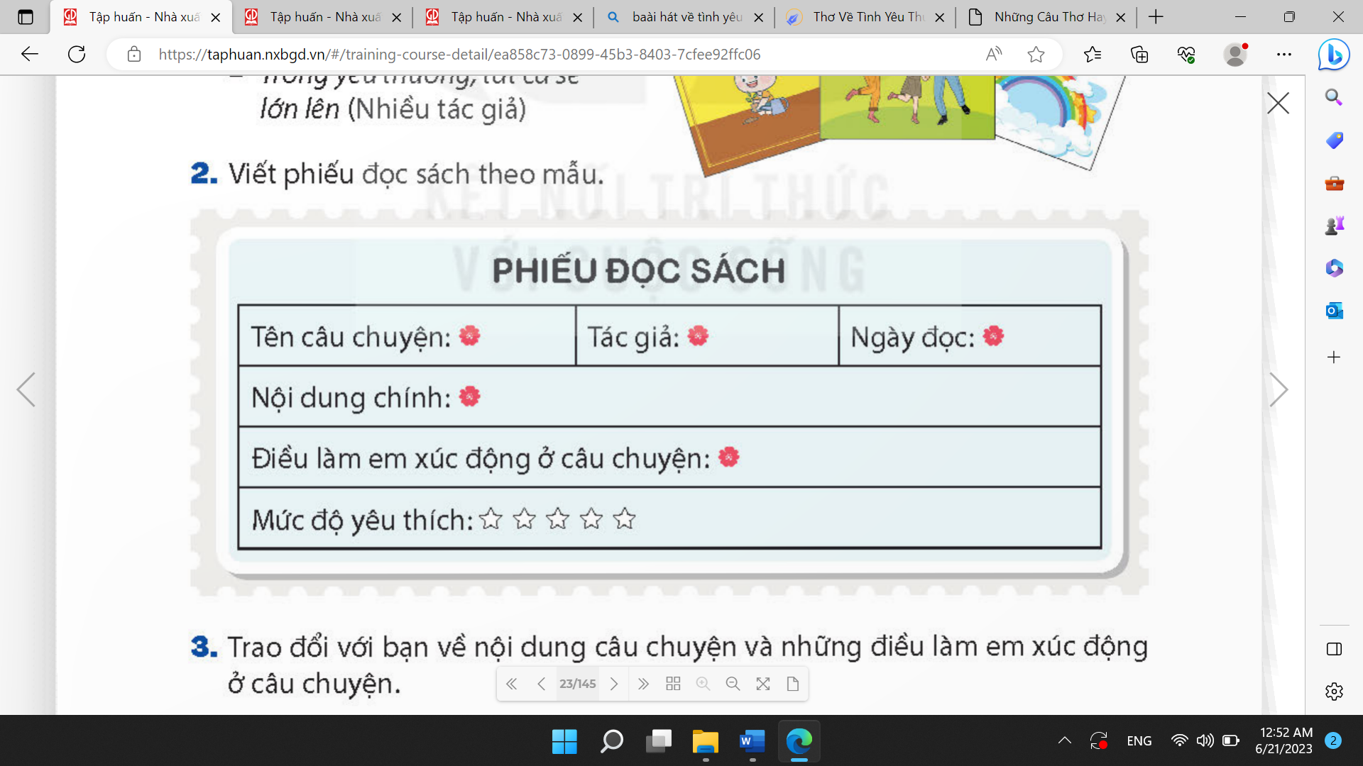  - GV yêu cầu HS đọc yêu cầu bài 2.  - GV giao nhiệm vụ làm việc theo nhóm 2 thực hiện yêu cầu bài tập 2.  Viết lại câu chuyện vừa giới thiệu ở bài tập 1 của mình vào phiếu gợi ý.  - GV mời các nhóm trình bày kết quả.  - GV yêu cầu các nhóm khác nhận xét.  - GV nhận xét, tuyên dương  c. Trao đổi với bạn về nội dung câu chuyện và những điều làm em xúc động ở câu chuyện đó.  - HS làm việc nhóm 4 hoặc 5 (tùy số lượng HS) chia sẻ, phát biểu ý kiến về nội dung câu chuyện và những điều xúc động ở câu chuyện đã đọc.  - GV mời nhóm trình bày.  - Gv nhận xét, tuyên dương |  | - 1 HS đọc yêu cầu  - 1 HS đọc gợi ý  - HS lắng nghe, suy nghĩ  - HS thảo luận nhóm 2  - Đại diện nhóm trình bày  - HS nhận xét bạn mình.  - Lắng nghe rút kinh nghiệm.  - HS đọc yêu cầu bài tập 2.  - Các nhóm làm việc theo yêu cầu.  HS trong lớp chia sẻ những nội dung đã ghi trong phiếu đọc sách với các bạn.  HS ghi chép các thông tin cơ bản vào phiếụ đọc sách hoặc có thể trao đổi về nhân vật, nội dung chính trong câu chuyện và điều em xúc động ở câu chuyện theo nhóm.  HS chia sẻ trong nhóm, ghi vào phiếu đọc sách các thông tin cơ bản trong phiếu và những lí do yêu thích câu chuyện.  - Đại diện nhóm trình bày.  - Các nhóm nhận xét cho nhau.  - Lớp Theo dõi bổ sung.  - HS làm việc nhóm.  - 1 vài nhóm trình bày, lớp nhận xét.  - HS lắng nghe.
3. Vận dụng trải nghiệm.3p
- Mục tiêu:
+ Củng cố những kiến thức đã học trong tiết học để học sinh khắc sâu nội dung.
+ Biết vận dụng kiến thức từ bài học để vận dụng vào thực tiễn: Tự tin, mạnh dạn, biết trao đổi nhận xét trong giao tiếp.
+ Tạo không khí vui vẻ, hào hứng, lưu luyến sau khi học sinh bài học.
+ Phát triển năng lực ngôn ngữ.
- Cách tiến hành:
- GV chọ HS thực hiện Kể với người thân một câu chuyện trong hoạt động Đọc mở rộng mà em thấy ấn tượng  - Mời các nhóm trình bày.  - GV nhận xét chung.  - GV nhận xét và đánh giá tiết dạy.  - Dặn dò bài về nhà. | - HS tham gia để vận dụng kiến thức đã học vào thực tiễn.  - Nhóm trình bày, lớp nhận xét  - HS lắng nghe  - HS lắng nghe, rút kinh nghiệm.
IV. ĐIỀU CHỈNH SAU BÀI DẠY:
.......................................................................................................................................
.......................................................................................................................................
.......................................................................................................................................
.......................................................................................................................................
Câu chuyện tham khảo: Truyện Hai an hem.
Ngày xưa có hai anh em nhà kia, cha mẹ chết sớm hai anh em ở với nhau. Người anh thì chăm chỉ làm lụng còn người em thì chỉ chơi bời lêu lổng, suốt ngày chẳng mó tay vào việc gì. Một hôm người anh bảo em:
- Em à cha mẹ chết đi cũng để cho mình một ít của cải nhưng chúng mình không chịu làm thì chẳng bao lâu nữa chúng mình cũng sẽ đói khổ thôi. Vì vậy ngày mai chúng mình phải đi mỗi người một nơi để kiếm việc làm ăn. Lúc nào đời sống khá giả chúng mình lại quay về gặp nhau e nhé!
Người em vâng lời. Sáng hôm sau hai anh em chia tay nhau, mỗi người đi một ngả. Người anh vừa ra khỏi làng thì gặp một cánh đồng lúa đang chín rộ. Từng tốp thợ đang hối hả gặt, người anh bèn xuống đồng gặp giúp. Anh gặt rất nhanh, gặt đến đâu sạch đến đó, những người thợ gặt hài lòng. Gặt xong họ biếu anh mấy gồi lúa. Anh cảm ơn những người thợ gặt rồi đem lúa đi đổi lấy gạo làm lương ăn đường. Anh lại tiếp tục đi, đi một quãng anh gặp một ruộng bông. Những quả bông chín trắng xóa khắp cả cánh đồng. Nhiều người đang mải miết hái bông. Trời nắng gắt người nào người nấy mặt mũi đỏ gay, mồ hôi nhễ nhại, thấy thế anh bèn xuống hái giúp. Anh hái cũng rất nhanh không sót quả nào. Những người hái bông nhìn anh cười vui vẻ. Hái xong họ tặng anh một ít bông. Anh cảm ơn rồi đem bông đổi lấy vải may quần áo mặc rồi lại lên đường. Đi một quãng nữa, anh gặp một cụ già tóc trắng như cước, da đỏ như quả bồ quân. Thấy anh cụ già nói:
- Ta có một cây bí ngô rất quý sắp bị chết khát. Ta muốn nhờ con cho nó uống nước để cứu sống nó.
Người anh nhận lời rồi tìm đến ruộng bí ngô. Quả nhiên anh thấy một cây bí ngô héo rũ trên mặt ruộng. Cách đấy có một đôi thùng của ai để sẵn. Anh vội vàng cầm đôi thùng để đi gánh nước. Đường ra suối rất xa, lại gồ ghề khúc khủy. Nhưng anh vẫn chịu khó xách hết thùng này đến thùng khác để lấy nước tưới cho cây bí ngô. Ròng rã 3 tháng trời, cây bí ngô dần dần tươi trở lại, rồi ra hoa kết quả. Những quả bí ngô lớn rất nhanh, chỉ có mấy ngày mà quả đã to bằng chiếc thúng cái. Một hôm, anh đang xách nước tưới thì cụ già đến. Cụ nói với anh:
- Con đã khó nhọc để tưới cho cây bí ngô của lão khỏi chết khát. Để trả ơn con lão tặng cho con quả bí ngô to nhất đấy!
Người anh tạ ơn cụ già rồi cúi xuống hái bí. Lúc nhìn lên thì cụ già đã biến mất. Ngạc nhiên quá, anh lấy dao ra bổ quả bí ngô ra xem thử, thì thấy trong ruột bí ngô toàn vàng là vàng, những thỏi vàng lấp lánh rất đẹp. Biết là tiên đã thưởng công cho mình, người anh bèn thu nhặt số vàng rồi quay về. Còn người em, từ lúc ra đi cũng gặp một đồng lúa chín rộ. Những người thợ cũng nhờ người em gặt giúp. Nhưng người em đáp:
- Gặt lúa phải cúi đau lưng lắm.
Anh ta nói thế rồi bỏ đi. Những người thợ gặt nhìn theo anh ta mắng:
- Rõ là đồ lười biếng.
Đi qua một quãng, người em cũng gặp một cánh đồng bông. Những quả bông chín quá nổ tung rơi cả xuống mặt đất. Những người hái bông cũng nhờ người em hái giúp. Nhưng người em đáp:
- Hái bông cũng đau tay chết. Tôi chịu thôi.
Rồi anh ta bỏ đi. Đi được một quãng nữa gặp cụ già, cụ già cũng nhờ người em tưới cho cây bí ngô. Người em từ chối. Cụ già mắng:
- Rõ đồ lười biếng.
Anh ta chẳng chịu làm gì nên không ai cho lúa, không ai cho bông. Vì thế không có gạo ăn, không có vải mặc. Đói khát, rách rưới phải đến gặp cụ già xin một quả bí ngô cho ăn tạm. Cụ già cho người em một quả bí ngô xấu xí. Bổ ra trong ruột chỉ toàn đất là đất. Xấu hổ người em không dám quay về gặp anh nữa. Chờ mãi không thấy em về, người anh bèn đi tìm thì thấy người em nằm lả ra cạnh một ruộng bí ngô vì đói quá. Người anh đưa em về lấy cơm cho em ăn, lấy nước cho em uống, lấy áo cho em mặc. Được ăn uống người em dần dần tỉnh táo trở lại. Rồi kể cho anh nghe chuyện mình không chịu gặp lúa, không chịu hái bông, và không cho bí ngô uống nước.
Nghe xong người anh bảo:
- Tại e lười biếng không chịu làm việc nên suýt bị chết đói đấy! Nếu em chịu khó làm lụng thì em cũng sẽ sung sướng như mọi người thôi.
Nghe anh nói người em thật sự hối hận. Từ đấy người em rất chăm chỉ lao động. Hai anh em sống rất sung sướng.

